МІНІСТЕРСТВО ОСВІТИ І НАУКИ УКРАЇНИ

НАЦІОНАЛЬНИЙ УНІВЕРСИТЕТ "ЛЬВІВСЬКА ПОЛІТЕХНІКА"



ЗВІТ

про виконання лабораторної роботи № 4.2

«Табуляція функції, заданої

формулою: функція однієї змінної»

з дисципліни

«Алгоритмізація та програмування»

студентки групи ІК-11

Молотюк Софії Юріївни

Львів-2023

Лабораторна робота № 4.2. Табуляція функції, заданої

формулою: функція однієї змінної

**Мета роботи**: Навчитися створювати циклічні програми. Навчитися використовувати формати виводу.

**Умова завдання**

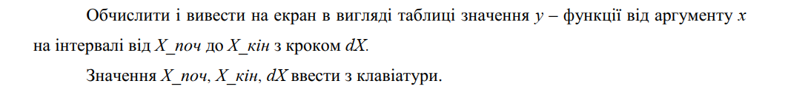

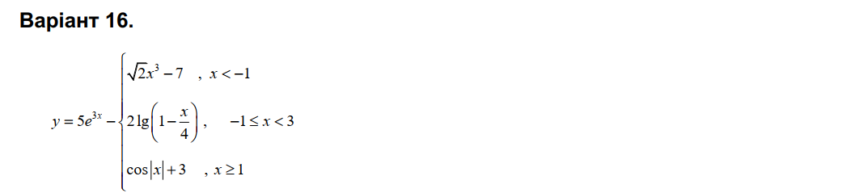

**Блок-схема алгоритму:**

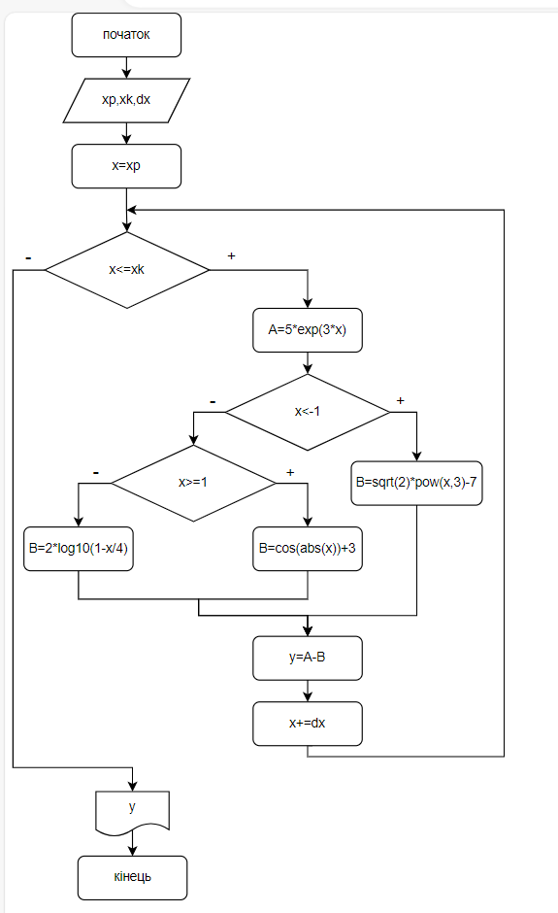

**UML-діаграма дії:**

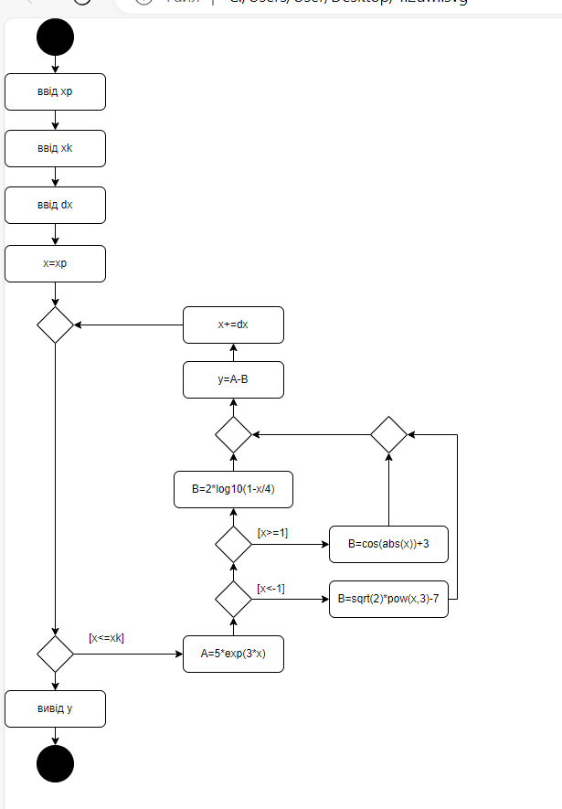

**Текст програми:**

#include <iostream>

#include <iomanip>

#include <cmath>

using namespace std;

int main()

{

double x, xp, xk, dx, A, B, y;

cout << "xp ="; cin >> xp;

cout << "xk ="; cin >> xk;

cout << "dx ="; cin >> dx;

cout << fixed;

cout << "---------------------------" << endl;

cout << "|" << setw(5) << "x" << " |"

<< setw(7) << "y" << " |" << endl;

cout << "---------------------------" << endl;

x = xp;

while (x <= xk)

{

A = 5 * exp(3 * x);

if (x < -1)

B = sqrt(2) * pow(x, 3) - 7;

else

if (x >= 1)

B = cos(abs(x)) + 3;

else

B = 2 * log10(1 - x / 4);

y = A + B;

cout<< "|" << setw(7) << setprecision(2) << x

<< " |" << setw(10) << setprecision(3) << y

<< " |" << endl;

x += dx;

}

cout << "---------------------------" << endl;

return 0;

}

**Посилання на git-репозиторій з проектом:**

**Висновки:** на лабораторній №4.2 я навчилась створювати циклічні програми і використовувати формати виводу.